DOTT.SSA MICHELA LORENZINI
Psicologa

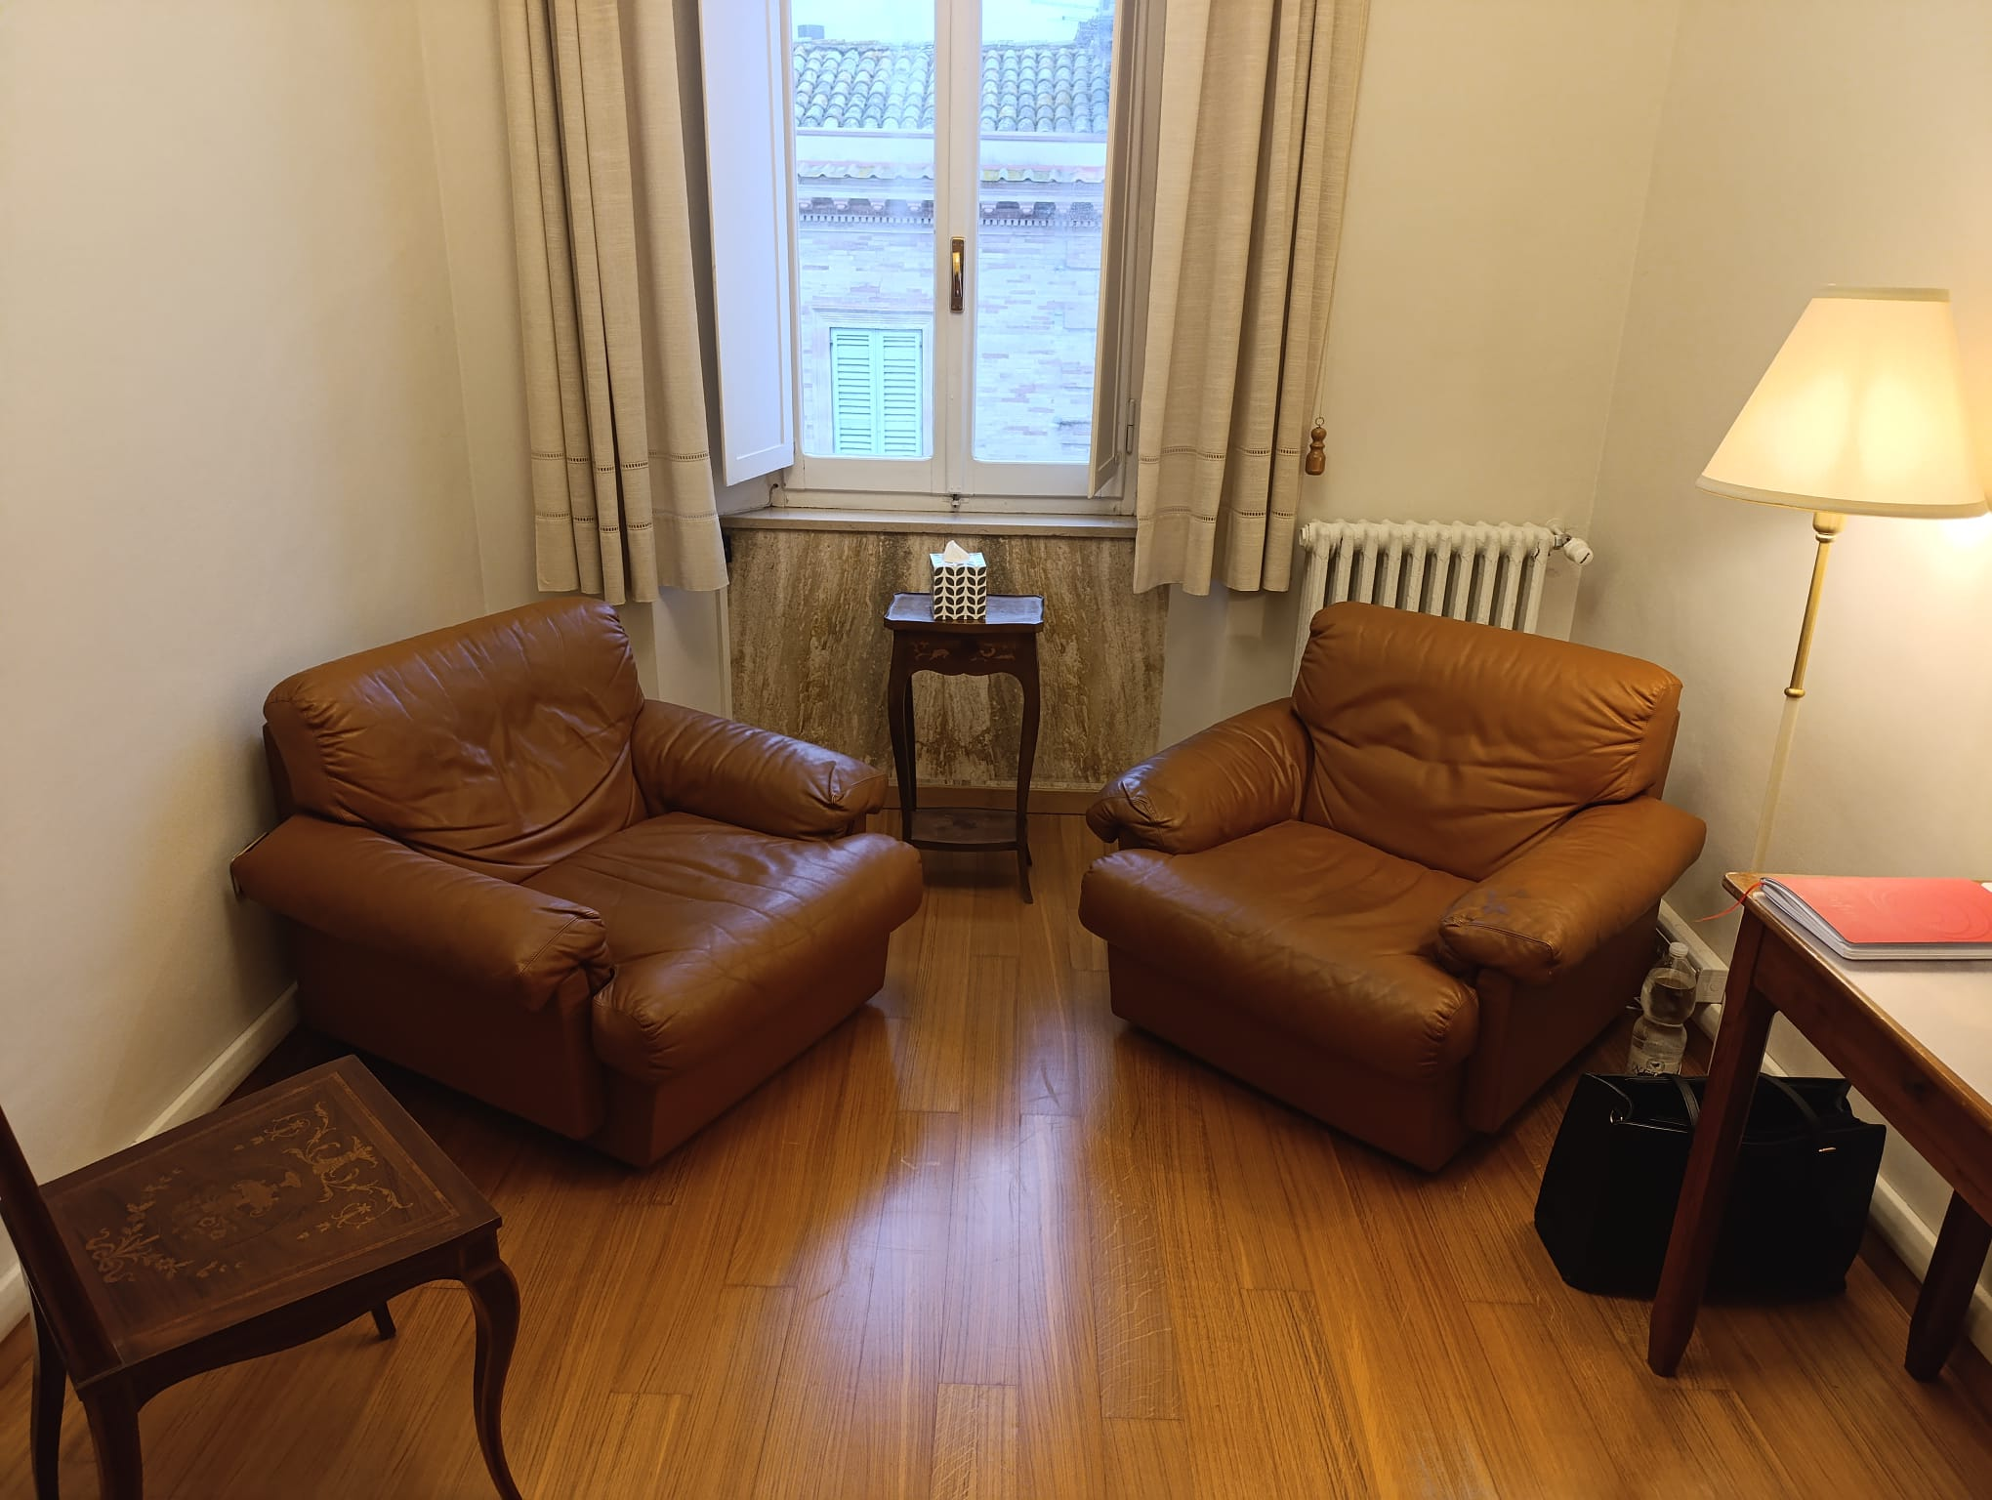

FORMAZIONE
Conseguo la laurea triennale in Psicologia della personalità, dello sviluppo e delle relazioni interpersonali presso L’Università degli Studi di Padova
Conseguo la laurea magistrale in psicologica clinica presso l’università degli studi di Padova
Svolgo il tirocinio abilitante presso il consultorio familiare di Osimo-Offagna, dove mi formo rispetto alle tematiche della genitorialità
Mi abilito alla professione di psicologo.
Frequento la scuola di specializzazione in psicoterapia psicoanalitica “Associazione Psicoanalitica Abruzzese”
Continuo a svolgere il tirocinio presso il consultorio familiare
Lavoro come educatrice scolastica e domiciliare nell’ambito della tutela minorile.

DI COSA MI OCCUPO
Sostegno psicologico per Adulti e Adolescenti
Sostegno alla genitorialità
Consulenze psicologiche

CONTATTI
Ricevo in presenza e online
Via Fratelli Brancondi, Loreto.
Email:
telefono:

